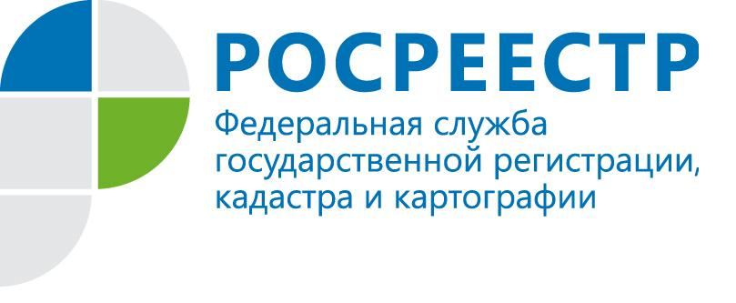

В защиту объектов культурного наследия
Охрана объектов культурного наследия – одна из важнейших задач органов государственной власти в сфере культуры. Защита памятников истории и культуры - основа сотрудничества Управления Республики Коми по охране объектов культурного наследия и региональной Кадастровой палаты.
Результатом совместной деятельности стало включение в Единый государственный реестр объектов недвижимости (ЕГРН), используя систему межведомственного электронного взаимодействия, сведений о 89 объектах культурного наследия Республики Коми. Это историко-мемориальный музей А.В.Журавского в селе Усть-Цильма, Кажымский железоделательный завод, являющийся памятником архитектуры и строительства, место нефтяной скважины М.К.Сидорова на берегу реки Ухта, Церковь Михаила Архангела в селе Усть-Вымь и т.д.
Кадастровой палатой по Республике Коми были проведены работы по установлению границ защитных зон объектов культурного наследия в городе Сыктывкаре и в селе Выльгорт. Защитная зона объекта культурного наследия – это территория, прилегающая к памятникам и ансамблям, в границах которых запрещаются строительство и реконструкция.
В ЕГРН также внесены сведения о 20 территориях объектов культурного наследия регионального значения, среди них территория "Монастырское подворье" ("Подворье Троицкого Стефано-Ульяновского монастыря"), территория «Дом купца С.Г.Суханова» и т.д. В настоящее время проводятся работы по включению в реестр границ ещё 14 территорий объектов культурного наследия.
Как уточнили в пресс-службе Кадастровой палаты по Республике Коми, внесение в ЕГРН сведений об объектах культурного наследия, об их территориях, зонах охраны и защитных зонах таких объектов позволяет исключить нарушения законодательства при планировании развития территорий. Наличие полных и достоверных сведений о правовом режиме использования объектов недвижимости также снижает риски при осуществлении инвестиционной и предпринимательской деятельности.
Информация о том, что объект недвижимости является объектом культурного наследия, отражается в выписке из ЕГРН, которую можно запросить в офисе многофункционального центра «Мои документы» или через портал Росреестра (rosreestr.ru).

